Organização Internacional Sathya Sai do Brasil

CONSELHO CENTRAL DO BRASIL / COORDENAÇÃO DE DEVOÇÃO/SERVIÇO

Rua Pereira Nunes, 310 - Vila Isabel - Rio de Janeiro/RJ - CEP:20541-024
www.sathyasai.org.br - Tel: (21) 2288-9508

CONS.DEV.SERV.01.20 08 de janeiro de 2020

Aos: Coordenadores Regionais e Difusores
C/C: Conselho Central Executivo, Presidentes Fundação Sai e Instituto Sai de Educação, Coordenação Central da Região 23 e Chairman Zona 2B.

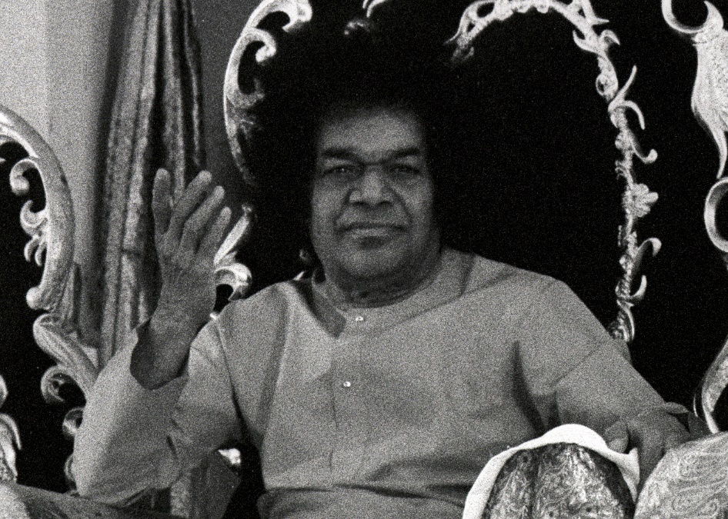

“O mundo inteiro é como uma mansão, e os vários países são como diferentes salas em seu interior. Então, não divida a humanidade com base em nacionalidades. É por causa de tais divisões que a humanidade está em declínio. Os devotos de Sai não devem considerar tais diferenças. Todos devem ficar unidos. Nomes, formas e cores das pessoas podem ser diferentes, mas a humanidade inteira é uma família. Deus é um, todos os seres humanos pertencem à família divina.” (Pensamento para Dia 25/07/2004)

Queridos em Sai,

Em virtude da intensificação do conflito entre os Estados Unidos e o Irã que ocorreu nos últimos dias, sugerimos que realizemos juntos 108 mantras Gayatri nos dias 9, 10 e 11 de janeiro às 19 horas. Depois dos mantras podemos fazer uma meditação na Luz direcionando nossa atenção para os dois países envolvidos no conflito, para os atingidos pelos ataques, bem como para os familiares destas pessoas. É muito importante a participação de todos, mesmo que não seja possível o envolvimento durante o horário sugerido, para assim unidos na força da oração, com a graça divina, evitarmos a continuidade deste conflito.

Desejamos paz para todos os seres em todos os mundos!

Com amor,
Coordenação Nacional de Serviço e Coordenação de Devoção
Conselho Central do Brasil

